1. DISEÑO PARA SEDE PRINCIPAL Y SUCURSALES

Sede principal

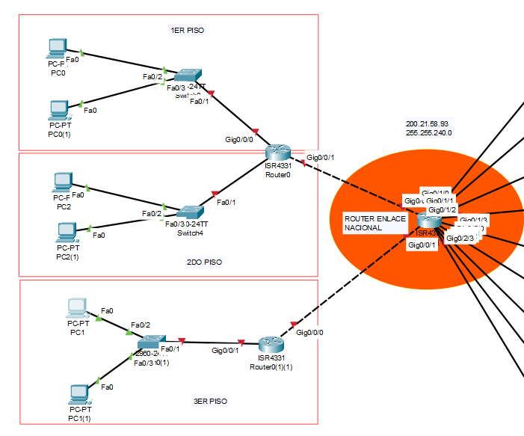

Sucursales

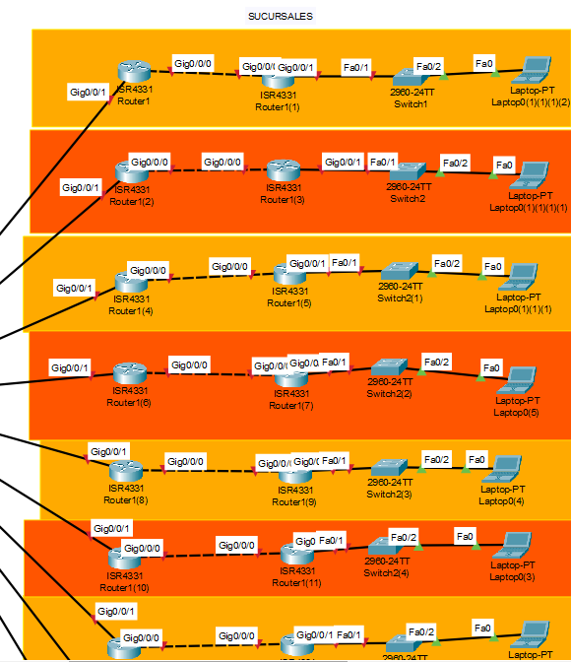

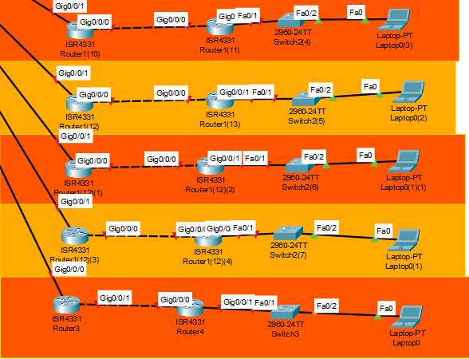

1. DISEÑO DE ROUTERS Y SWITCHS A NIVEL NACIONAL

